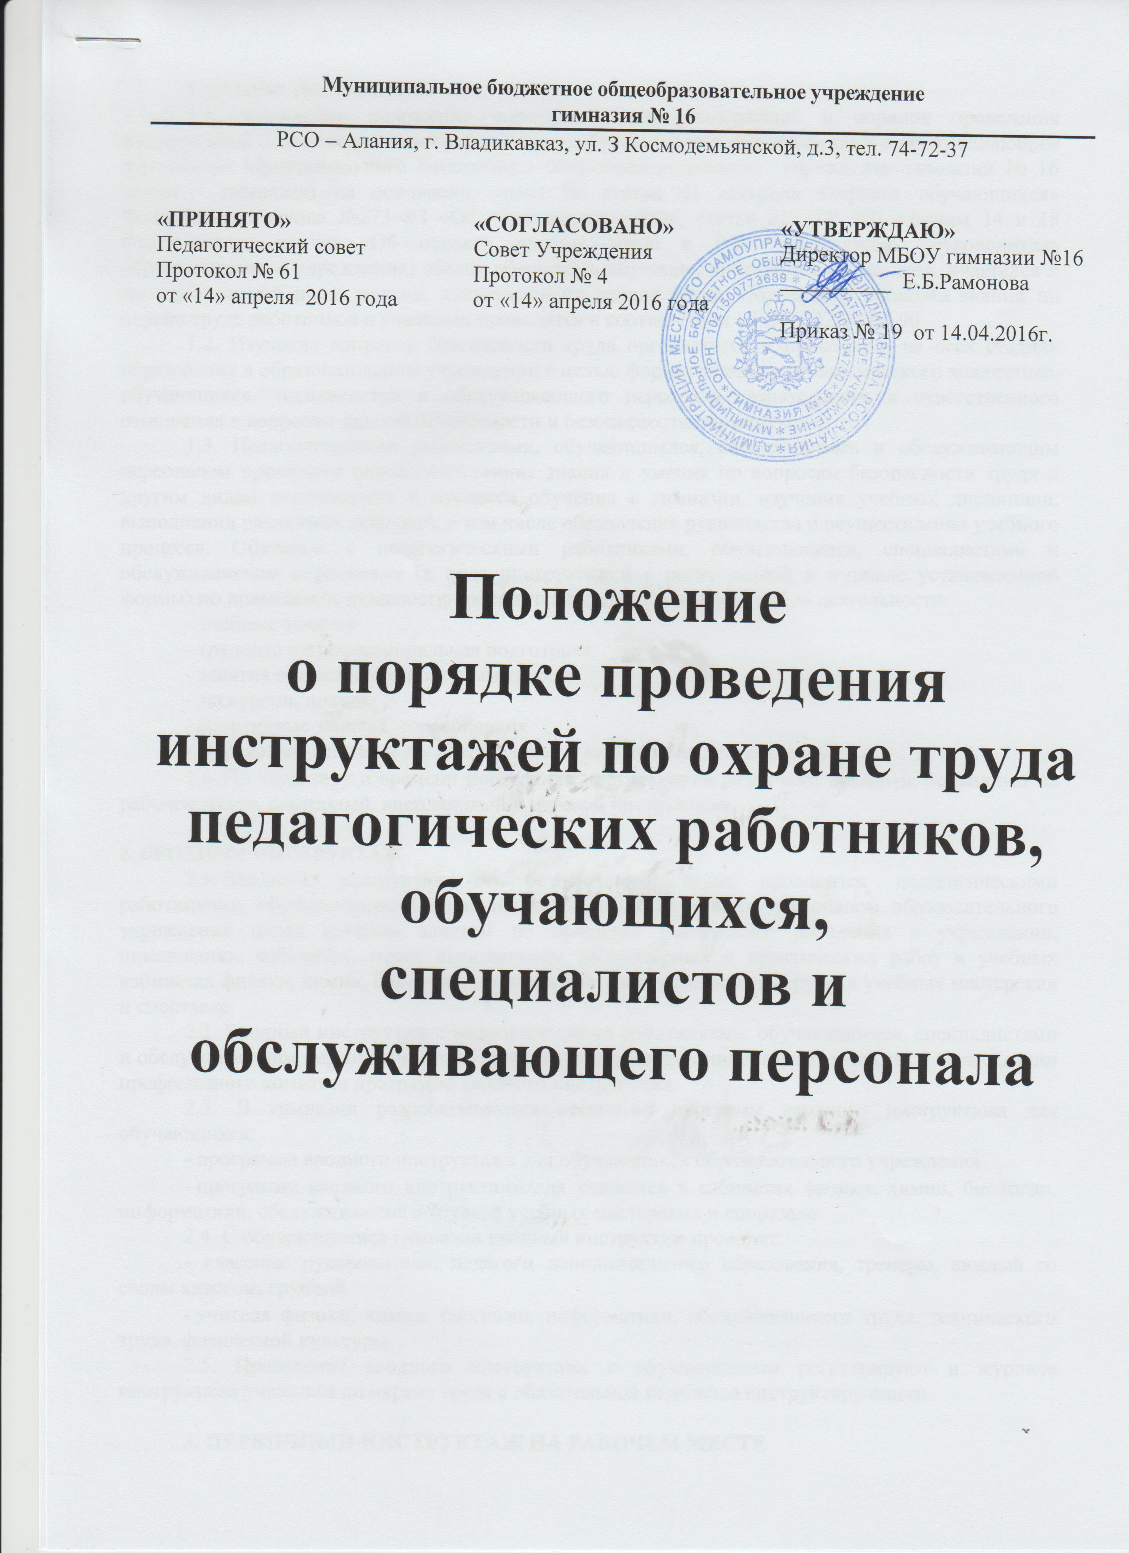
1. Общие положения

1.1. Настоящее положение определяет виды, содержание и порядок проведения инструктажей с педагогическими работниками, обучающимися, специалистами и обслуживающим персоналом Муниципального бюджетного общеобразовательного учреждения гимназии № 16 (далее - гимназия) на основании главы IV статьи 41 «Охрана здоровья обучающихся» Федерального закона №273-ФЗ «Об образовании в РФ», статьи 212 ТК РФ, статьям 14 и 18 Федерального закона «Об основах охраны труда в РФ» работодатель (руководитель образовательного учреждения) обязан обеспечить обучение, инструктаж работников, учащихся и проверку знаний норм, правил, инструкций по охране труда. Обучение и проверка знаний по охране труда работников и учащихся проводятся в соответствии с ГОСТ 12.0.004-90.

1.2. Изучение вопросов безопасности труда организуется и проводится на всех стадиях образования в образовательном учреждении с целью формирования у педагогического коллектива, обучающихся, специалистов и обслуживающего персонала сознательного и ответственного отношения к вопросам личной безопасности и безопасности окружающих.
1.3. Педагогическими работниками, обучающимися, специалистами и обслуживающим персоналом прививают основополагающие знания и умения по вопросам безопасности труда и другим видам деятельности в процессе обучения в гимназии, изучения учебных дисциплин, выполнении различных действий, в том числе обеспечения руководства и осуществления учебного процесса. Обучение с педагогическими работниками, обучающимися, специалистами и обслуживающим персоналом (в виде инструктажей с регистрацией в журнале установленной формы) по правилам безопасности проводится перед началом всех видов деятельности:
- учебные занятия
- трудовая и профессиональная подготовка
- занятия общественно-полезным трудом
- экскурсии, походы
- спортивные занятия, соревнования
- кружковые занятия и др. внешкольная и внеклассная деятельность
1.4. По характеру и времени проведения инструктажей различают вводный, первичный на рабочем месте, повторный, внеплановый и целевой инструктажи.

2. Вводный инструктаж
2.1. Вводный инструктаж по безопасности труда проводится педагогическими работниками, обучающимися, специалистами и обслуживающим персоналом образовательного учреждения перед началом занятий по правилам безопасного поведения в учреждении, помещениях, кабинетах, перед выполнением лабораторных и практических работ в учебных кабинетах физики, химии, биологии, информатики, обслуживающего труда, в учебных мастерских и спортзале.
2.2. Вводный инструктаж с педагогическими работниками, обучающимися, специалистами и обслуживающим персоналом проводится по утвержденной директором гимназии и на заседании профсоюзного комитета программе вводного инструктажа.
2.3. В гимназии разрабатываются несколько программ вводного инструктажа для обучающихся:
- программа вводного инструктажа для обучающихся образовательного учреждения
- программа вводного инструктажа для учащихся в кабинетах физики, химии, биологии, информатики, обслуживающего труда, в учебных мастерских и спортзале
2.4. С обучающимися гимназии вводный инструктаж проводят:
- классные руководители, педагоги дополнительного образования, тренеры, каждый со своим классом, группой
- учителя физики, химии, биологии, информатики, обслуживающего труда, технического труда, физической культуры
2.5. Проведение вводного инструктажа с обучающимися регистрируют в журнале инструктажа учащихся по охране труда с обязательной подписью инструктирующего.

3. Первичный инструктаж на рабочем месте
3.1. Первичный инструктаж на рабочем месте до начала производственной деятельности проводится администрации гимназии (директор, зам. директора):
- с педагогическими работниками, обучающимися, специалистами и обслуживающим персоналом перед началом самостоятельной деятельности (работы, или учёбы) перед началом учебного процесса, в сроки, определённые законодательством Р.Ф. в области охрану труда.
- с обучающимися перед изучением каждой новой темы при проведении практических занятий в учебных лабораториях, классах, мастерских;
- при проведении внешкольных занятий в кружках, секциях;
- с обучающимися при работе в кабинетах физики, химии, информатики, биологии, обслуживающего труда, в спортзале и мастерских
- при проведении внеклассных и внешкольных мероприятий по следующим направлениям: пожарная безопасность; электробезопасность; профилактика детского дорожно-транспортного травматизма; безопасность на воде, на льду; меры безопасности при проведении спортивных соревнований, экскурсий, походов, на спортплощадке; профилактика негативных криминогенных ситуаций; правила обращения со взрывоопасными предметами, веществами
- при проведении летней оздоровительной работы
3.2. Первичный инструктаж на рабочем месте с обучающимися проводят:
- классные руководители, педагоги дополнительного образования, тренеры каждый со своим классом, группой
- учителя физики, химии, информатики, биологии, обслуживающего труда, технического труда, физической культуры каждый по своему предмету
3.3. Первичный инструктаж на рабочем месте с обучающимися проводится по инструкциям по охране труда на рабочем месте для соответствующих кабинетов, спортзала, мастерских и по инструкциям по рекомендуемым направлениям, утвержденным директором гимназии и на заседании профсоюзного комитета.
3.4. Первичный инструктаж на рабочем месте с обучающимися регистрируется в том же журнале, что и вводный инструктаж, с обязательной подписью инструктирующего.
4. Повторный инструктаж на рабочем месте
4.1. С педагогическими работниками, обучающимися, специалистами и обслуживающим персоналом повторный инструктаж на рабочем месте проводят не реже двух раз в год по инструкциям по охране труда на рабочем месте, инструкциям при проведении внеклассных и внешкольных мероприятий по рекомендуемым направлениям.
4.2. Повторный инструктаж на рабочем месте регистрируется в тех же журналах, что и первичный инструктаж.
5. Внеплановый инструктаж
5.1. Внеплановый инструктаж проводится:
- при введении в действие новых или переработанных стандартов, правил, инструкций по охране труда, а также изменений к ним
- при нарушении учащимися требований безопасности труда, которые могут привести или привели к травме, аварии, взрыву или пожару, отравлению
- по требованию органов надзора
5.2. Внеплановый инструктаж проводится индивидуально или с группой учащихся.
5.3. Объем и содержание инструктажа определяются в каждом конкретном случае в зависимости от причин и обстоятельств, вызвавших необходимость его проведения.
5.4. Внеплановый инструктаж регистрируется в журнале инструктажа на рабочем месте с обязательной подписью инструктирующего и указанием причины проведения внепланового инструктажа.
6. Целевой инструктаж
6.1. Целевой инструктаж с педагогическими работниками, обучающимися, специалистами и обслуживающим персоналом образовательного учреждения проводится перед выполнением ими разовых поручений, не связанных с их учебными программами.
6.2. Разовые поручения оформляются приказом руководителя образовательного учреждения. Исполнители обеспечиваются при этом спецодеждой и иными средствами защиты и необходимым для выполнения работы инструментом, инвентарем.
6.3. Запрещается давать разовые поручения по выполнению опасных и вредных работ, требующих специальной подготовки, навыков по выполнению данного вида работы, специальных приспособлений и т. д.
6.4. Целевой инструктаж регистрируется в том же журнале, что и остальные инструктажи.

7. Общие требования К РЕГИСТРАЦИИ ПРОВЕДЕНИЯ ИНСТРУКТАЖА
7.1. Дата регистрации вводного инструктажа и инструктажа на рабочем месте в специальном журнале с обучающимися по физике, химии, информатики, биологии, трудовому обучению, физической культуре должна совпадать с записью о проведении данных инструктажей в классном журнале.
7.2. Инструктаж по охране труда при организации общественно-полезного производительного труда и при проведении внеклассных и внешкольных мероприятий проводится классным руководителем, педагогом дополнительного образования, тренером со своим классом, группой и регистрируются в специальном журнале установленной формы.
7.3. Журналы инструктажей по охране труда с обучающимися должны быть про нумерованы, прошнурованы, скреплены печатью с указанием количества листов и с подписью руководителя образовательного учреждения.

8. ЗАКЛЮЧИТЕЛЬНЫЕ ПОЛОЖЕНИЯ
8.1. Проверка и пересмотр настоящей программы осуществляются не реже одного раза в 5 лет.
8.2. Программа должна быть досрочно пересмотрена в следующих случаях:
- при пересмотре межотраслевых и отраслевых правил и типовых инструкций по охране труда;
- при изменении условий проведения поездок;
- по результатам анализа материалов расследования аварий, несчастных случаев;
- по требованию представителей органов по труду субъектов Российской Федерации или органов федеральной инспекции труда.
8.3. Если в течение 5 лет со дня утверждения (введения в действие) настоящей программы условия проведения экскурсий, походов, экспедиций не изменяются, то ее действие продлевается на следующие 5 лет.
8.4. Ответственность за своевременное внесение изменений и дополнений, а также пересмотр настоящей программы возлагается на директора гимназии.

